大地の記憶を彫るシンポジウム「 アイルランド・ケルトと日本・神道の身心変容技法～ドゥルイドと修験者」2017年10月28日 上智大学ソフィアホール 鎌田東二
はじめに～その図象は象徴的図形と文字との未分化なカタチである。渦巻き文様、動物、とりわけ鹿や牛や熊とそれを狩る弓矢や槍を持った男たち。その男たちの男根は大きく長く突き出、突起している。動物を追いかけて射る時の緊張と昂揚。アドレナリン全開のトランス状態に突入しているかのよう。しかも角笛（ホルン）を吹いているかのような刻印もあって、単なる狩猟風景ではなく儀礼的な側面も感じられる。狩人が持っている槍の先が異様に長く大きく描かれているのは彼らの男根の長さと大きさにも対照同期していて大変興味深い。またそこに描かれた乗り物・船はバイキングの祖先たちとあってか優れた造船技術と巧みな航海技術を彷彿させる。車の輪も象徴性を帯びる。約1万年も前から2000年ほど前までのロックカービングは一体何を物語っているのか？

１、「ユーラシアの両耳」～アイルランド島と日本列島
（鎌田東二『宗教と霊性』角川選書、1995年。鎌田東二・鶴岡真弓編『ケルトと日本』角川選書、2000年）
２、鹿の文化
①オシーン（「子鹿」の意、Oisin,Osian）フィアナ騎士団の騎士・詩人
②鹿島神宮の神（タカミカヅチ）の使いとしての「白鹿」

３、古代日本の亀卜と鹿卜
①亀卜～中国殷代から行われていた卜占法が日本に伝わり、壱岐・対馬・伊豆の卜部が亀甲を焼き吉凶を占った。
②鹿卜～『古事記』上巻天岩戸神話に出てくる「太占（ふとまに）」は「鹿卜」。「天の香具山」の「真男鹿」の「肩の骨」を取って焼いて占わせた。「鹿」の肩骨は世界の未来を占い、予兆を読みとる重要な祭具だった。
＜故於是、天照大御神見畏、開天石屋戸而、刺許母理。爾高天原皆暗、葦原中國悉闇、因此而常夜往。於是萬神之聲者、狹蠅那須滿、萬妖悉發。是以八百萬神、於天安之河原、神集集而訓集云都度比、高御產巢日神之子思金神令思而、集常世長鳴鳥、令鳴而、取天安河之河上之天堅石、取天金山之鐵而、求鍛人天津麻羅而、科伊斯許理度賣命、令作鏡、科玉祖命、令作八尺勾璁之五百津之御須麻流之珠而、召天兒屋命布刀玉命、下效此而、內拔天香山之眞男鹿之肩拔而、取天香山之天之波波迦、木名而、令占合麻迦那波而自、天香山之五百津眞賢木矣、根許士爾許士而、於上枝、取著八尺勾璁之五百津之御須麻流之玉、於中枝、取繋八尺鏡訓八尺云八阿多、於下枝、取垂白丹寸手・青丹寸手而訓垂云志殿、此種種物者、布刀玉命布刀御幣登取持而、天兒屋命、布刀詔戸言禱白而、天手力男神、隱立戸掖而、天宇受賣命、手次繋天香山之天之日影而、爲𦆅天之眞拆而、手草結天香山之小竹葉而、於天之石屋戸伏汙氣蹈登杼呂許志、爲神懸而、掛出胸乳、裳緖忍垂於番登也。爾高天原動而、八百萬神共咲。＞
（大意：スサノヲの乱暴にアマテラスが驚き怖れて天の岩屋戸に籠ると葦原中国は真っ暗になりさまざまな災いが起こったので、八百万神が天の安河に集まって相談をし「祭り」を行なうことにした。アマツマラに天の金山の鉄を取ってこさせ、イシコリドメに「八咫鏡」（やたのかがみ）を作らせ、タマノオヤに「八尺の勾玉」を作らせた。またアメノコヤネとフトダマに、雄鹿」の肩の骨を抜き取らせ、ハハカの木を取って「太占」（ふとまに）をさせ、天の香具山の「真賢木」（まさかき）を根っこごと掘り起こして枝に八尺瓊勾玉と八咫鏡と紙垂をかけ、フトダマが御幣として奉げ持ち、アメノコヤネが「ふとのりとごと」（太祝詞言）を唱えた。天の岩戸の脇にはアメノタヂカラオが立ち、アメノウズメが手に「小竹葉」を持って桶を伏せて踏み鳴らすと、「神憑り」となって「胸乳」と「ほと」（女陰）が露わになったので、高天原が響き渡るように八百万の神が共に「咲」（わら）った。）
＊鹿の角の突起はさまざまな文様や未来方位の行方を示しているようにも読み取れ、石上神宮の「七支刀」の突起にも類似する。
４、ケルトと神道～その他界観と自然観、あるいは「場所の記憶」
a神道七則
- 場としての神道
- 道としての神道
- 美としての神道
- 祭としての神道
- 技としての神道
- 詩としての神道
- 生態知としての神道
b神道三道：①神からの道The Way from KAMI、②神への道The Way to KAMI、③神との道The Way with KAMI

５．ドゥルイドと修験者～「大地の記憶を彫る人たち」修道場としてのアイルランドと日本
①天文地理の専門家
②地霊と場所の記憶の専門家
③芸能者～ハープと法螺貝
④「山伏」修行～山に伏す（臥す）こととは？ （下記参考資料参照）
⑤星見る人と土診る人（金属技術者）

まとめ
①「ユーラシアの両耳」は「この世の果て（世界の果て）」の声（サウンド）を聴く修道・修験の島であった。
②そこにおいて鉱物や動植物の「声」の聴き取りと交感は大変重要な生存力であり生存戦略であった。
③大地の声森羅万象の呼び声に応えていく身心魂をどう磨き上げることができるか？東山修験道を精進したい。
④縄文時代からある「石笛」（いわぶえ）は「鹿の鳴き声」や天風の声音の模倣であると確信する。石笛奉奏。
⑤音楽を含む芸能・詩・物語の力。

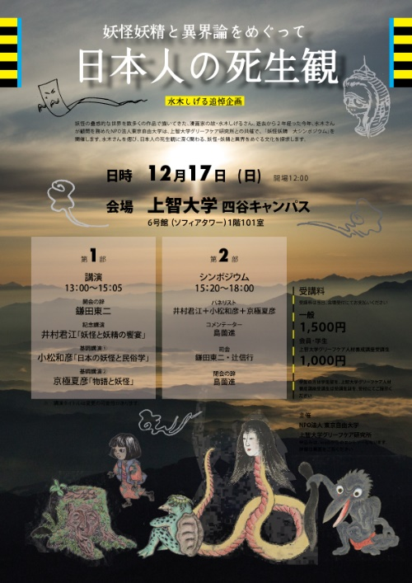
2017年12月17日（日）13時～18時（有料）
「日本人の死生観」シンポジウム
上智大学グリーフケア研究所＋NPO法人東京自由大学共催
井村君江（妖精ミュージアム名誉館長）・小松和彦（国際日本文化研究センター所長）・京極夏彦（作家）・島薗進・鎌田東二・辻信行（NPO法人東京自由大学運営委員長）

井村君江：「交錯する妖怪と妖精」
小松和彦：「日本の妖怪と死生観ー民俗学の視点から」
京極夏彦：「妖（あやかし）を物語るー異界への誘い」
コメンテーター：島薗進（上智大学グリーフケア研究所所長）

シンポジウム：「見えないモノと日本人の死生観」
司会：鎌田東二・辻信行

